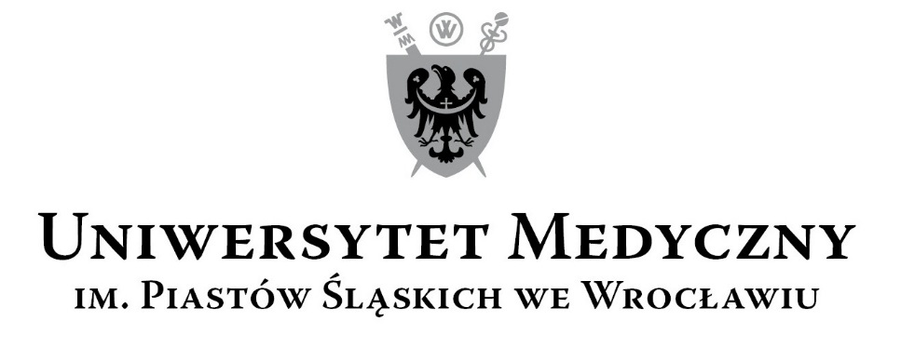
50-367 Wrocław, ul. Pasteura 1
Zespół ds. Zamówień Publicznych UMW
ul. Marcinkowskiego 2-6, 50-368 Wrocław
faks 71 / 784-00-45
e-mail: milosz.bokrzycki@umed.wroc.pl
Wrocław, 30.11.2018 r.

WYNIK - PROTOKÓŁ POSTĘPOWANIA

Przygotowanie i dostawa materiałów informacyjno- promocyjnych na szkolenie dla grup docelowych korzystających z zasobów udostępnianych w projekcie „Aktywna Platforma Informacyjna e-scienceplus.pl”, w ramach Programu Operacyjnego Polska Cyfrowa 2014-2020, Oś II E-administracja i otwarty rząd, Działanie 2.3.1 Cyfrowe udostępnienie informacji sektora publicznego ze źródeł administracyjnych i zasobów nauki, współfinansowanego z Europejskiego Funduszu Rozwoju Regionalnego.

Informujemy o jego Wyniku.

Kryteriami oceny ofert były:
Cena – 100 %,

WYKAZ OFERT

Oferty złożyli następujący Wykonawcy, wymienieni w Tabeli nr 1:

Tabela nr 1
Nr | Nazwa i adres firmy | Cena brutto PLN
1 | Direct Channel Sp. z o.o.  ul. Wandy 16B, 40-322 Katowice  Data wpłynięcia oferty: 28.11.2018 godzina 09:14 | 3 425,06  95,53 pkt
2 | PPHU LIR Elżbieta Zajet  ul. Grunwaldzka 2, 82-300 Elbląg  Data wpłynięcia oferty: 29.11.2018 godzina 11:54 | 3 874,50  84,44 pkt
3 | Agencja Reklamowo-Wydawnicza Studio B&W Wojciech Janecki  ul. Podjazdowa 2/31, 41-200 Sosnowiec  Data wpłynięcia oferty: 30.11.2018 godzina 08:16 | 3 271,80  100 pkt

Wybór najkorzystniejszej oferty.

Jako najkorzystniejszą wybrano ofertę Wykonawcy:

Agencja Reklamowo-Wydawnicza Studio B&W Wojciech Janecki
ul. Podjazdowa 2/31, 41-200 Sosnowiec

Zamawiający nie stawiał warunków udziału w postępowaniu.

Zapytanie ofertowe zostało upublicznione na stronie internetowej Zamawiającego - www.umed.wroc.pl oraz wysłane pocztą elektroniczną do 6 Wykonawców.

Z upoważnienia Rektora
Kanclerz UMW

mgr Iwona Janus

